杭州电子科技大学第11届校电子设计竞赛题
可控数字电子钟（A题）
一. 任务
设计并制作一个可控数字电子钟，它有一个用单片机构成的数字电子钟和LED时分指示器两部分组成，两者通过有线或无线通信方式实现同步指示，其示意图如下：

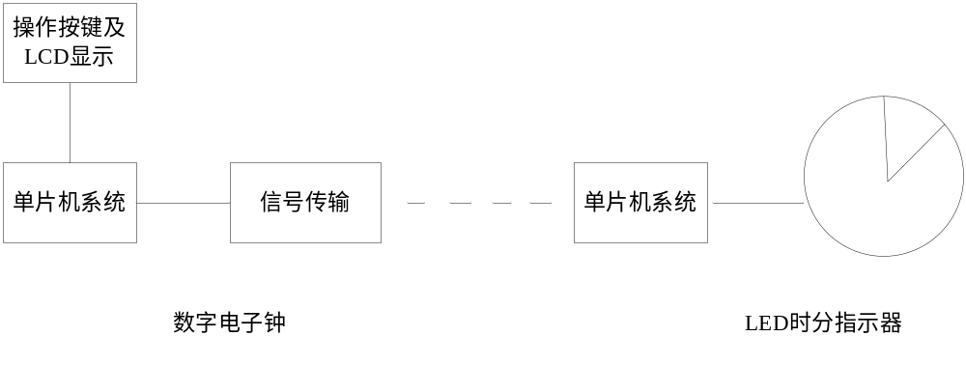
二. 基本要求
（1）设计并制作一个数字电子钟，能显示年、月、日、时、分、秒；
（2）设计一个用LED发光管构成的时分指示器，能实现时分的同步指示；
（3）数字电子钟与时分指示器间传输距离要求在2米以上；
（4）具有闹钟和整点报时功能；
（5）具有断电保持功能。

三．发挥部分
（1）数字电子钟与时分指示器采用无线通信方式（不允许采用现成的无线模块）；
（2）无线通信距离要求在5米以上；
（3）能同时显示环境温度，温度误差不超过±1℃；
（4）数字电子钟部分要求用二节1.5V电池供电，其工作电流要求尽可能小；
（5）其他创新

四. 参考评分标准
 | 项 目 | 得 分
设计报告 | 应包括：方案设计与论证、参数计算、电路图、 软件流程图、测试方法与数据,结果分析等，报告正文要求不超过6页。 | 20
基  本  部  分 | 完成第一项要求 | 10
基  本  部  分 | 完成第二项要求 | 10
基  本  部  分 | 完成第三项要求 | 10
基  本  部  分 | 完成第四项要求 | 10
基  本  部  分 | 完成第五项要求 | 10
发  挥  部  分 | 完成第一项要求 | 10
发  挥  部  分 | 完成第二项要求 | 10
发  挥  部  分 | 完成第三项要求 | 10
发  挥  部  分 | 完成第四项要求 | 10
发  挥  部  分 | 完成第五项要求 | 10

